# https://st.depositphotos.com/1318242/1848/v/950/depositphotos_18482169-stock-illustration-family-goes-on-vacation-in.jpg Безопасность на дороге!

**Берегите самое дорогое!**

**Ремень безопасности обязателен!**

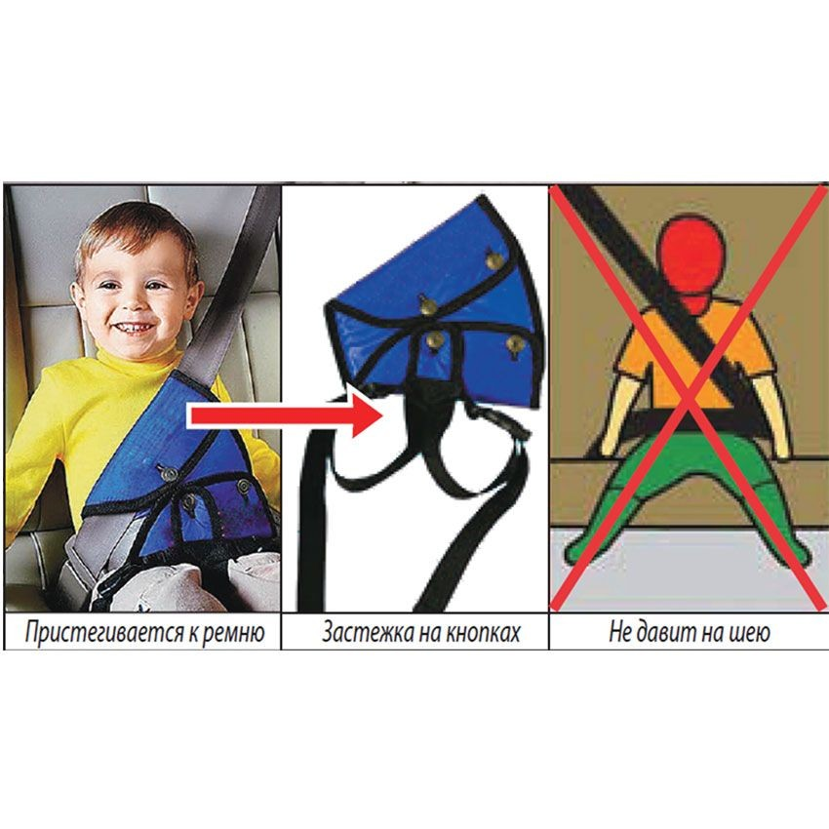

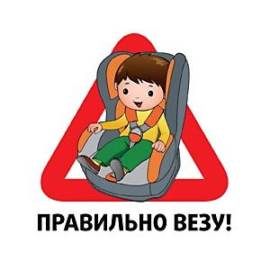

**Проверь – все пристегнуты?**

**Тогда поехали!**

Застёжка на кнопках

Не давит на шее

Пристёгивается к ремню